1. 后端提供swagger的页面url

例如：[http://XXX:8097/swagger-ui.html](http://localhost:8097/swagger-ui.html)

1. 基础看法

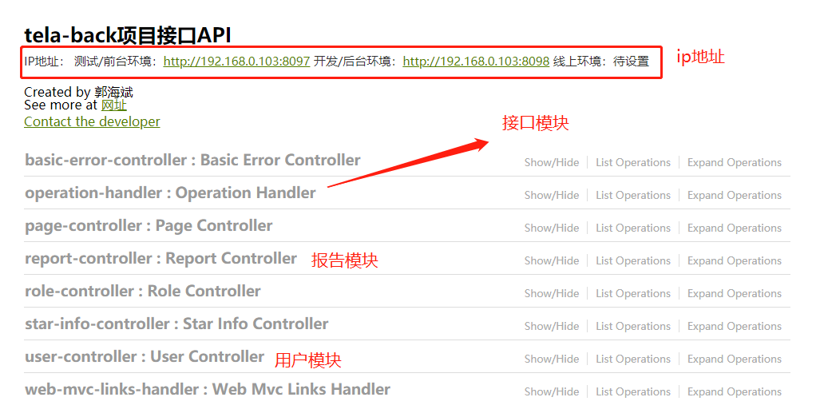

1. 参数和响应

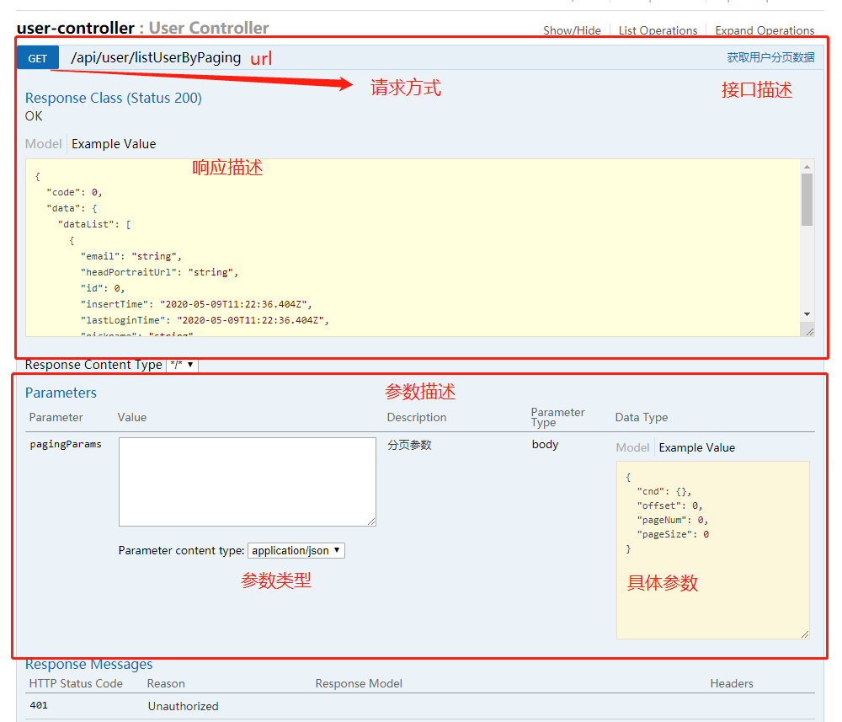

1. 参数和响应字段解释

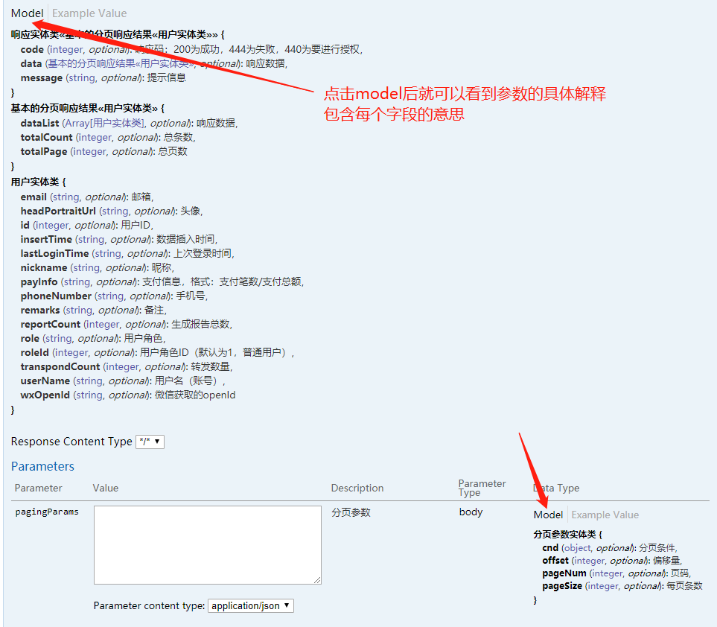

1. 发送请求

